护航高考2021，我市开展集中打击销售作弊器材专项行动
整理归属 深圳市招生考试办公室
发布日期 2021-05-18
来源 深圳市招生考试办公室官网
栏目 首页轮播
存档日期 2026-10-27
原文链接 https://szeb.sz.gov.cn/szzkw/qt/sylb/content/post_8959983.html

高考在即，为切实做好我市2021年普通高考考试环境综合整治工作，确保高考工作平安、顺利进行，营造公平公正的考试环境， 5月17日，市教育局会同市市场监督管理局、市公安局等部门组成检查组开展联合打击销售作弊器材专项行动。
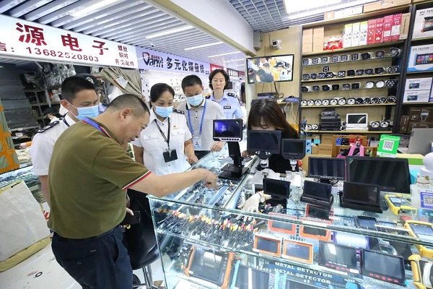
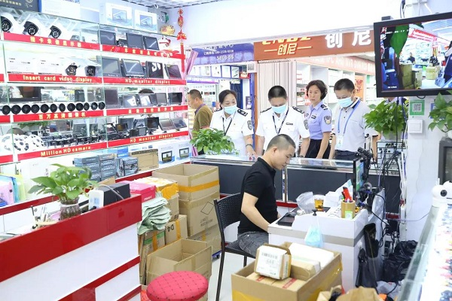
行动中，联合检查组来到华强北太平洋安防市场等电子产品聚集地开展作弊器材专项检查，以华强北周边各类生产、销售电子通讯产品的经营户为检查重点，严查销售涉嫌用于考试作弊的无厂名、厂址、生产许可证的“三无”电子产品，如无线耳机，微型针孔（纽扣）摄像设备，伪装为手表、格尺、橡皮擦、签字笔等。
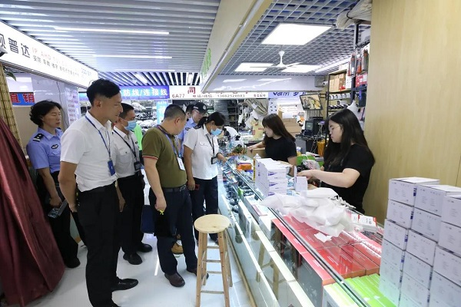
检查过程中，联合检查组对经营主体资格、进货发票台账、可疑器材实物等进行认真细致检查。
还对经营无线电发射设备商户依法销售和维修无线电发射设备进行专题宣传，要求商户销售和维修无线电发射设备严格遵守《中华人民共和国无线电管理条例》，依法规范经营行为，自觉抵制违法行为，严禁销售考试无线电作弊器材。
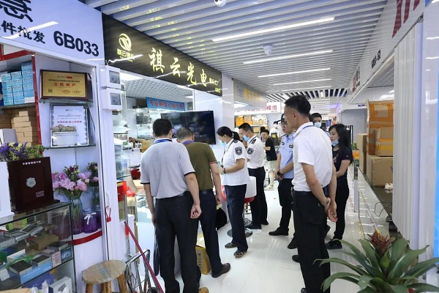
此次检查暂未发现存在涉嫌违法销售、提供考试作弊器材的行为。
打击销售作弊器材专项行动将持续到7月上旬，全市各有关部门和各区将按节点、按步骤继续加大电子通讯器材市场、经营电子接听设备的商铺和考点周边文具店等重点防范区域的检查行动力度，全力以赴为我市考生营造公平、良好的考试环境。
来源：深圳市招生考试办公室

